附件1：报名指南

一、参赛选手报名指南
本次精英赛报名采用线上报名，具体报名流程如下:
1、进入浏览器，输入网址：https://www.yntzs.cn/ 进入王码在线编程。
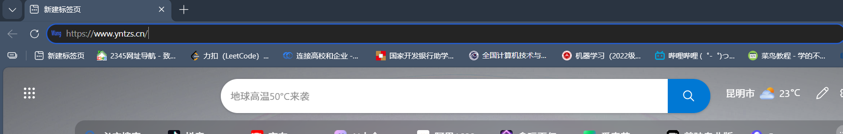
2、进入网站后，点击注册/登录。若无账号，需要先注册一个账号，使用正确手机号验证注册，并填写用户名及密码，注册完成后，点击登录即可，若已经有了账号，直接点击登录，输入正确的用户名及密码或输入手机号码与密码进行登录即可。
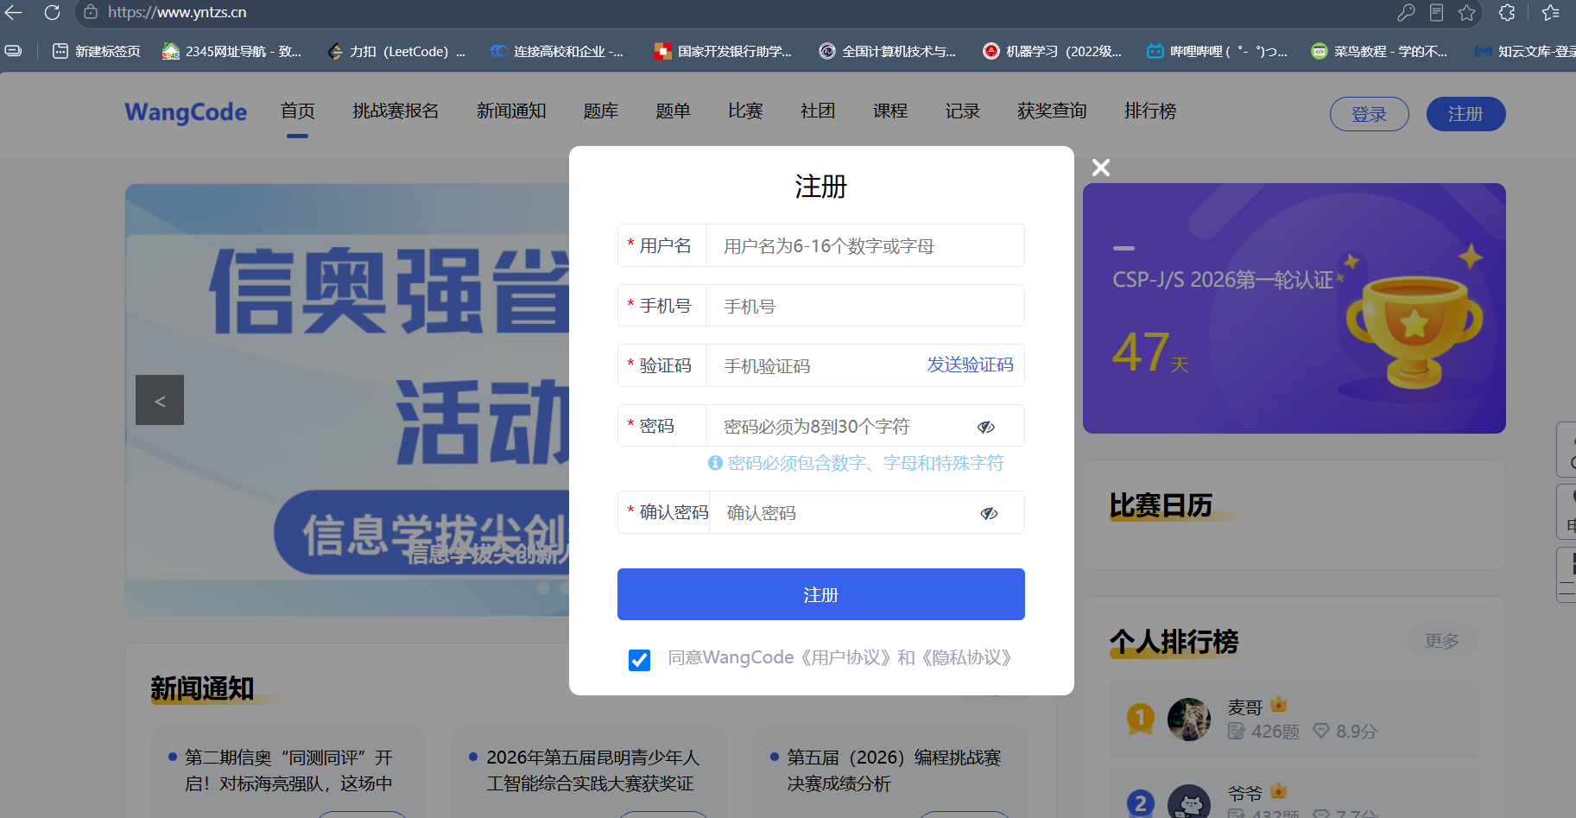
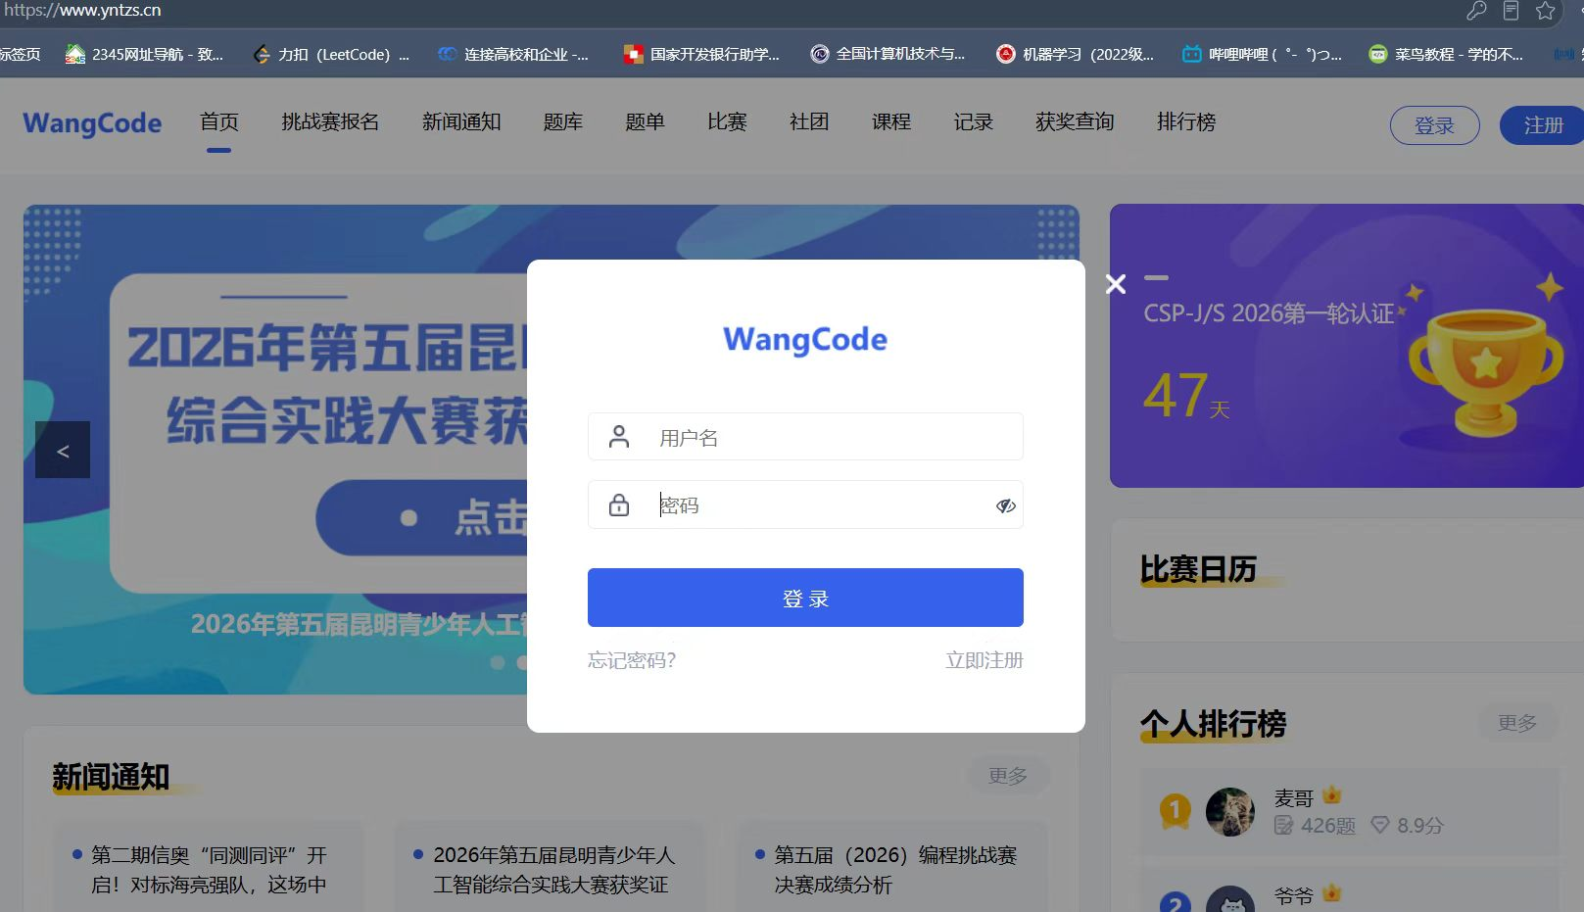

3、登录成功后，点击“挑战赛报名”，进入报名窗口。
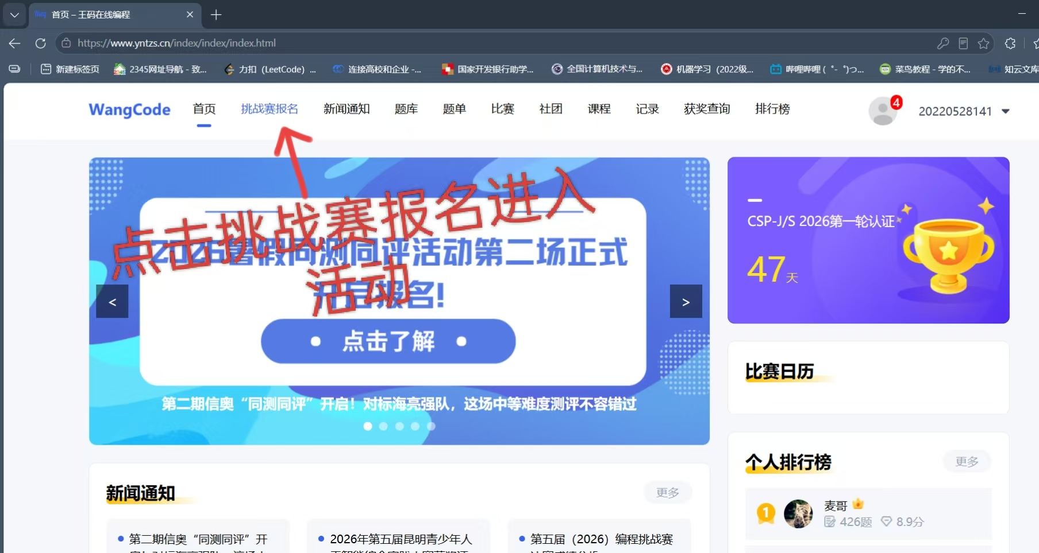

4、进入挑战赛报名窗口后，查看相关活动，点击“进入活动”。

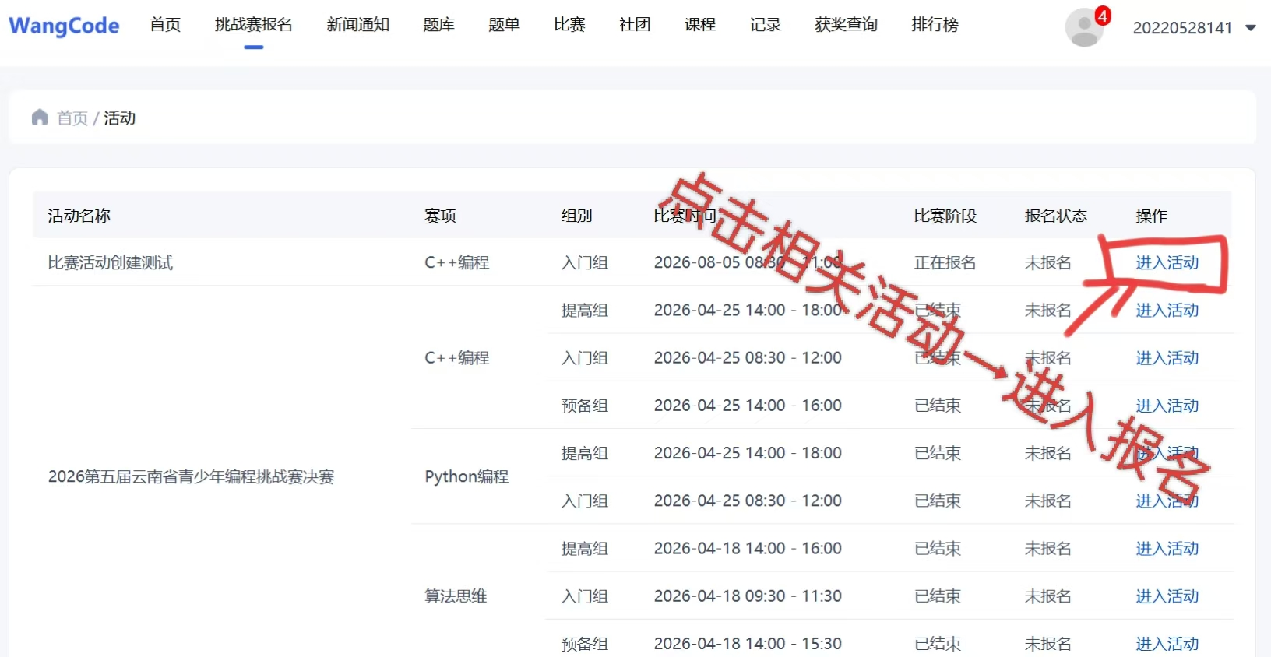

5、进入活动后，点击“我的资料”，填写个人的相关信息（注：信息要真实），填写完整后点击“提交”，等待指导老师审核（选择的指导教师需要提前与学校老师联系，不可随意选择指导老师）。
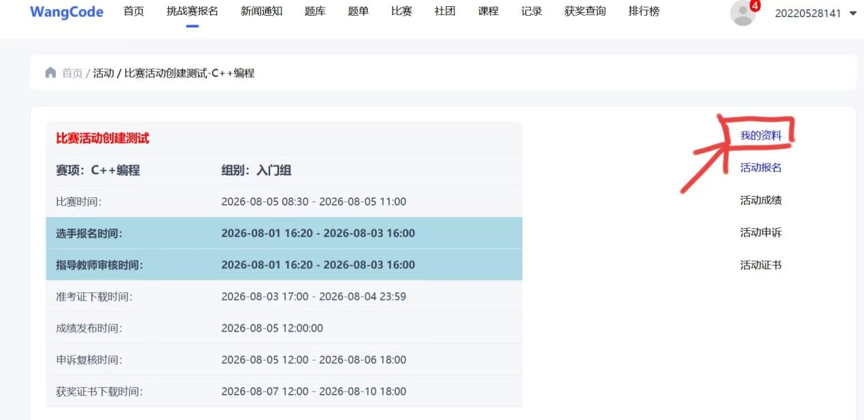

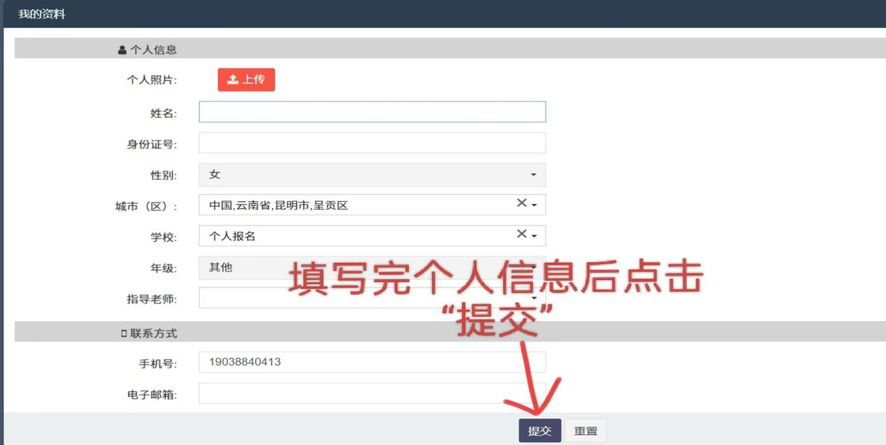

6、“我的资料”审核通过后，点击活动报名，进行个人信息的再次确认，确认无误后点击“确定”，完成报名。如果信息有误，请联系第一次报名选择的指导老师退回，并重新填写个人信息，并再次确认信息后点击“确定”重新报名。

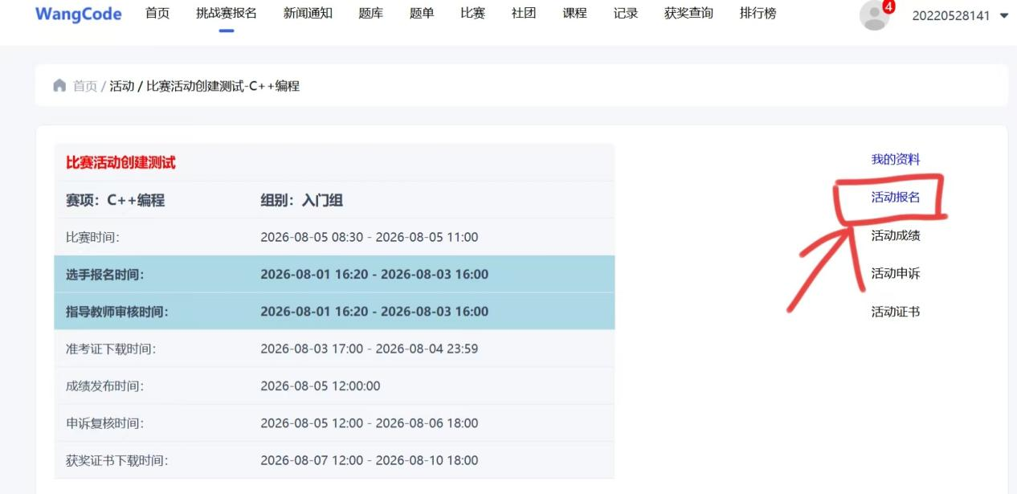
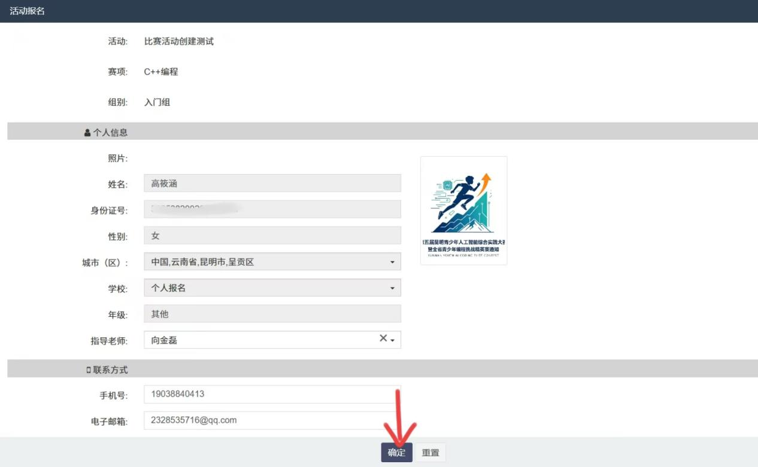

7、当报名状态显示为“待特派员审核”或“报名成功”，则报名成功。
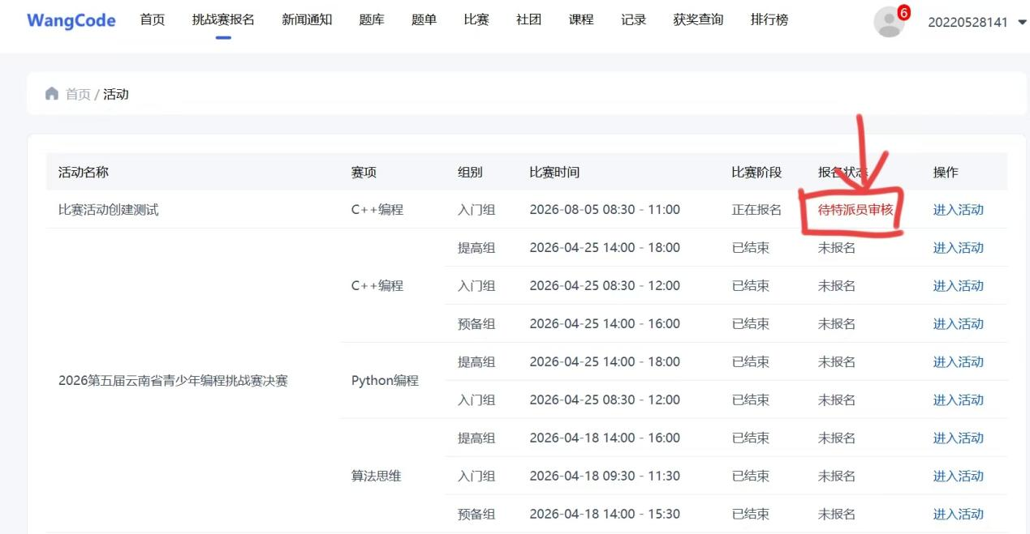

二、指导教师操作指南
1、进入浏览器，输入网址：https://www.yntzs.cn/ 进入王码在线编程。

2、进入网站后，点击注册/登录。若无账号，需要先注册一个账号，使用正确手机号验证注册，并填写用户名及密码，注册完成后，点击登录即可，若已经有了账号，直接点击登录，输入正确的用户名及密码或输入手机号码与密码进行登录即可。
3、指导教师登录后，需要到“个人中心”，进行学校在职教师认证，认证模板如图3所示。显示“我的认证信息”即认证成功。（若已认证可跳过这步直接进入下一个步骤）

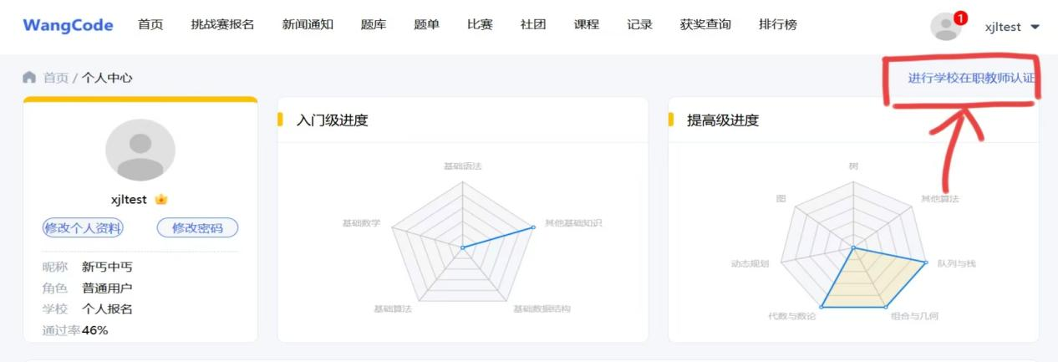

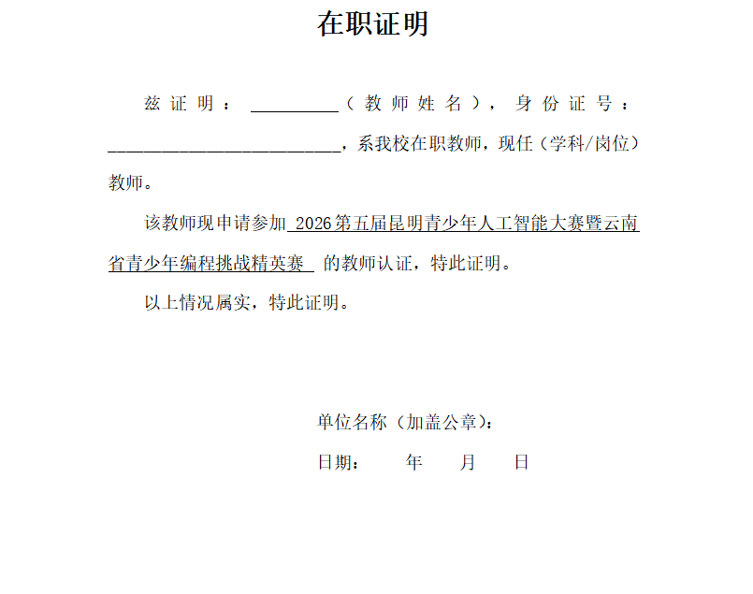
图3 学校在职教师认证模板

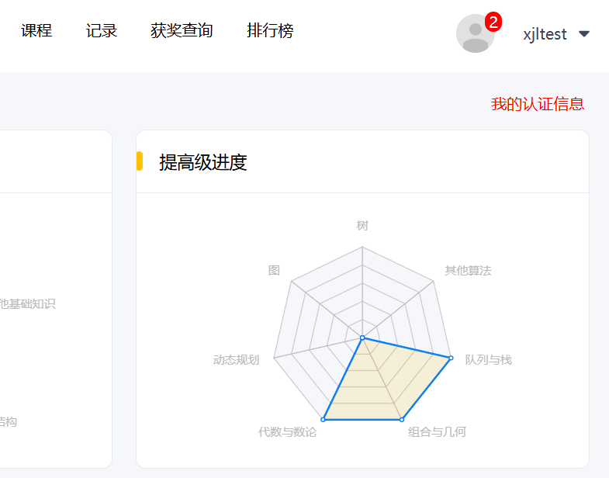

4、认证成功后，点击“挑战赛报名”，进入报名窗口。

- 信息审核：进入挑战赛报名窗口后，点击“信息审核”，可查看所指导选手的个人信息列表，对学生信息进行审核、通过等操作。
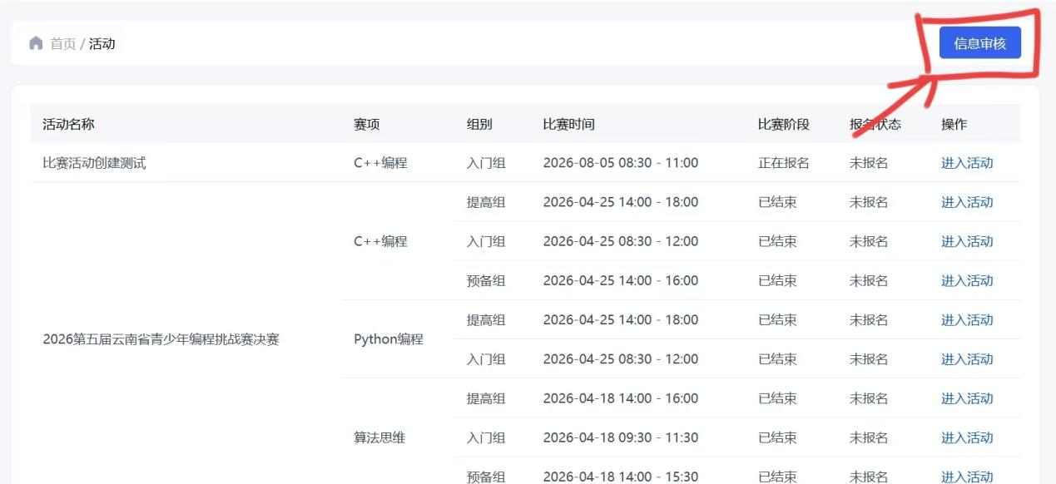
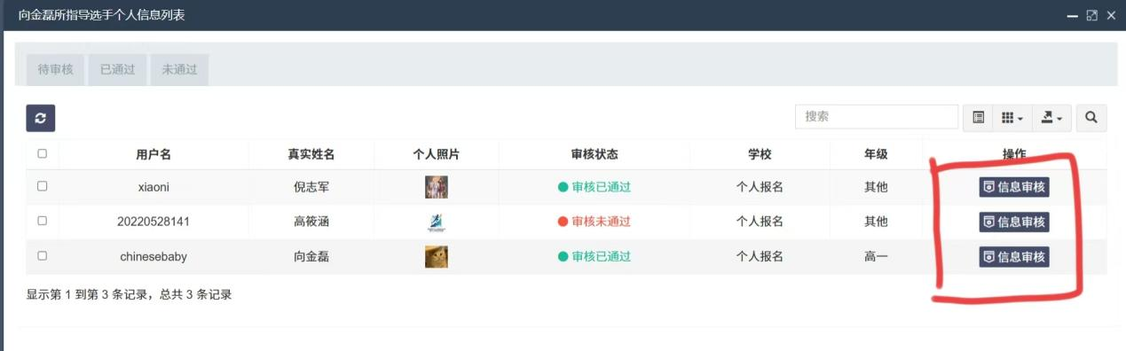

点击各选手对应的“信息审核”，若信息无误，则点击“确认通过”→“提交”
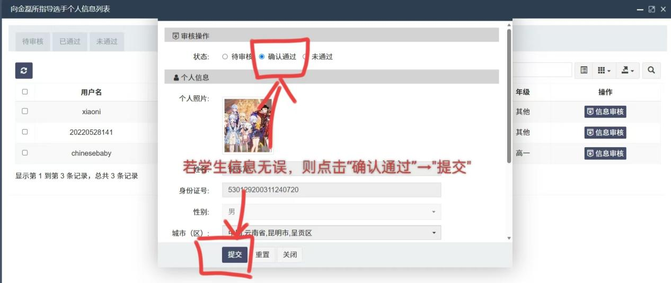

若信息有误，则点击“未通过”，并选择“不通过原因”→“提交”。
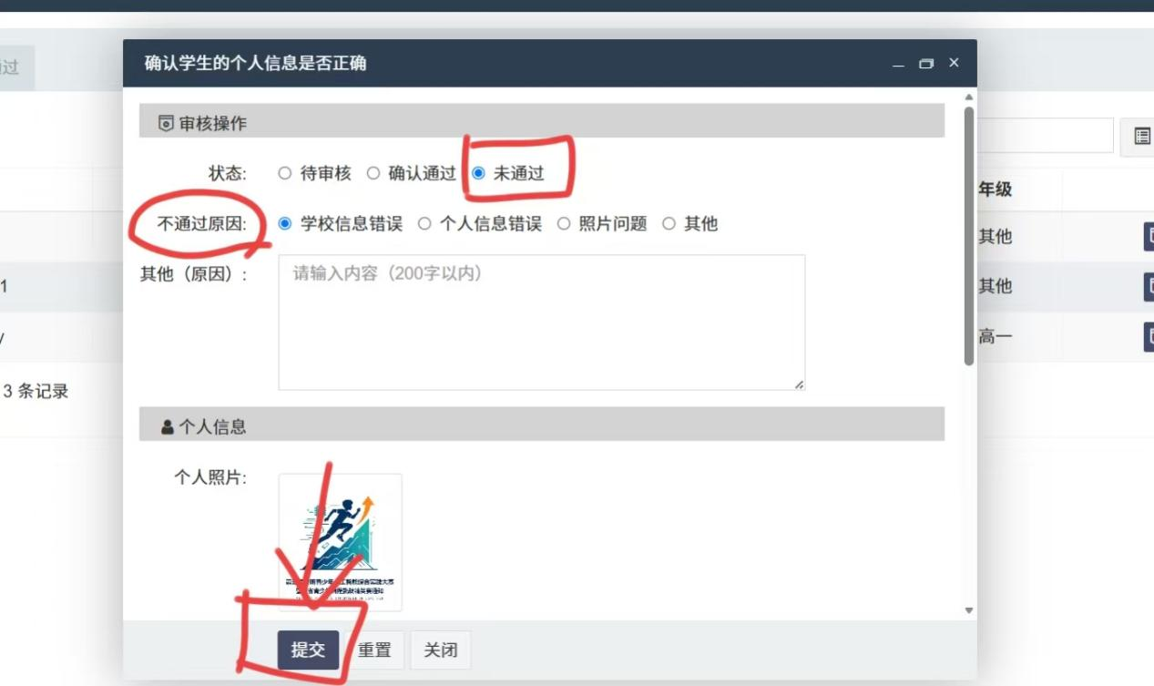

6、报名审核：进入挑战赛报名窗口后，查看相关活动，点击“进入活动”。

7、进入活动后，点击“报名审核”，对学生报名信息进行审核、通过等操作。
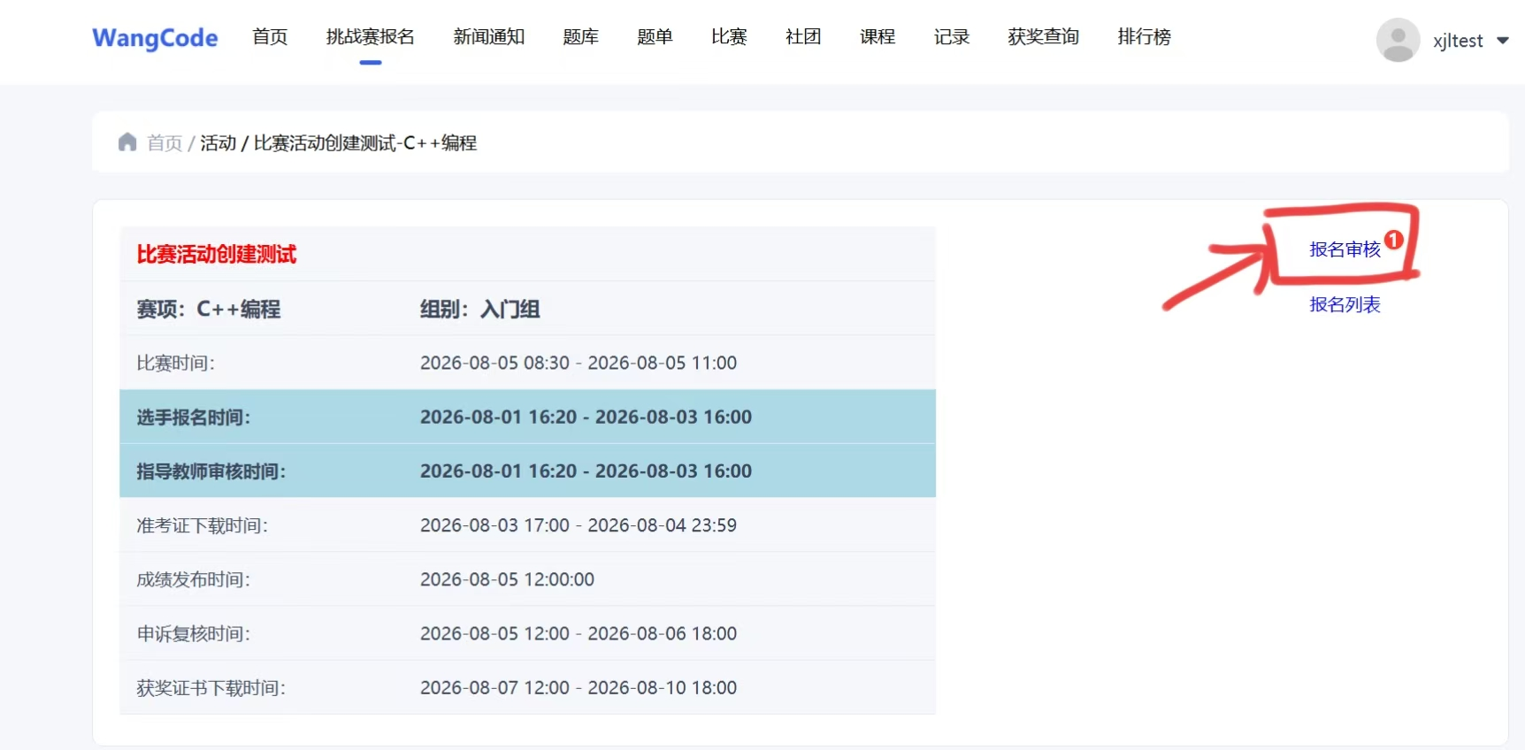
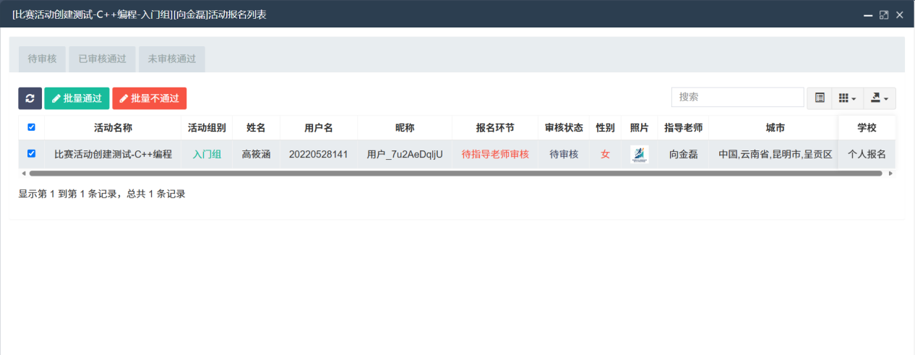
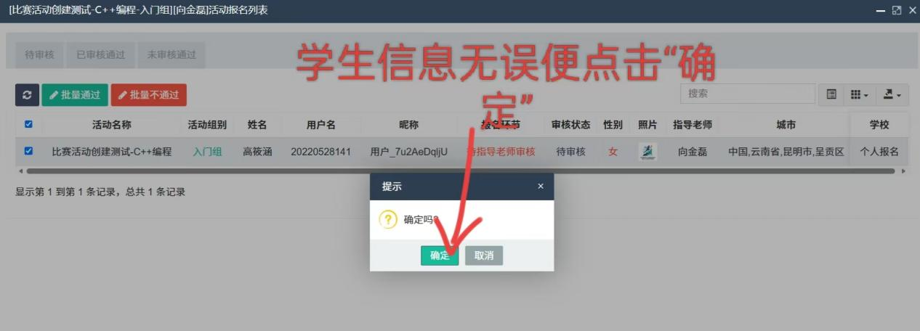
8、可在“报名列表”查看报名学生的相关信息。



